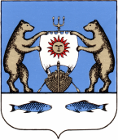

**Российская Федерация**

**Новгородская область Новгородский район**

**Администрация Ермолинского сельского поселения**

**ПОСТАНОВЛЕНИЕ**

от 25.12.2023 № 1003

д. Ермолино

**О комплексном развитии незастроенной территории, Ермолинского сельского поселения Новгородского муниципального района площадью 1225825,5 кв.м**

В соответствии с пунктом 3 части 2 статьи 66 Градостроительного кодекса Российской Федерации:

1. Установить, что комплексному развитию территории подлежит незастроенная территория в д. Григорово Ермолинского сельского поселения Новгородского муниципального района, площадью 1225825,5 кв.м. (далее – «Григорово 2»), согласно прилагаемым границам (приложение №1)

2. Перечень объектов капитального строительства, расположенных в границах территории, подлежащей комплексному развитию «Григорово 2», в том числе перечень объектов капитального строительства, подлежащих сносу или реконструкции, включая многоквартирные дома, приведены в приложении №2 к настоящему решению.

3. Предельный срок реализации решения о комплексном развитии незастроенной территории «Григорово 2» составляет 15 лет с момента заключения договора о комплексном развитии территории.

4. Основные виды разрешенного использования земельных участков и объектов капитального строительства, которые могут быть выбраны при реализации решения о комплексном развитии территории, а также предельные параметры разрешенного строительства, приведены в приложении №3 к настоящему решению.

5. Реализация комплексного развития незастроенной территории «Григорово 2», осуществляется лицом (лицами) с которым (с которыми) будет заключен договор (договоры) о комплексном развитии территории. Договор (договоры) о комплексном развитии территории заключается в целях реализации решения о комплексном развитии территории с победителем торгов.

6. Опубликовать настоящее постановление в газете «Ермолинский вестник» и разместить на официальном сайте Администрации Ермолинского сельского поселения в информационно-телекоммуникационной сети «Интернет» по адресу: <https://ermolinoadm.gosuslugi.ru/>

Глава сельского поселения А.А. Козлов

Приложение № 1 к постановлению о комплексномразвитии

незастроенной территории Ермолинского сельского поселения

Новгородского муниципального района

**Сведения о местоположении, площади и границах незастроенной территории Ермолинского сельского поселения Новгородского муниципального района, подлежащей комплексному развитию**

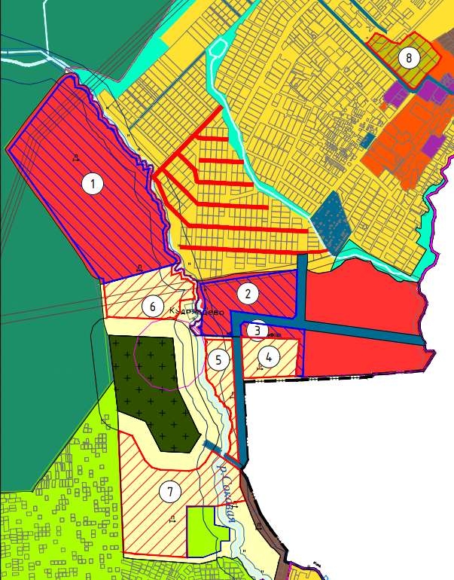

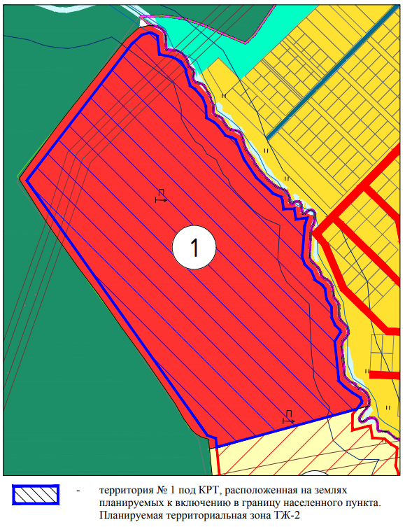

**Общая площадь территории № 1 – 517 986 кв.м.**

|  |  |  |
| --- | --- | --- |
| Обозначение характерных точек границ | Координаты МСК-53 зона-2, м | |
| X | Y |
| 1 | 579613.22 | 2174889.61 |
| 2 | 579630.24 | 2174902.87 |
| 3 | 579635.73 | 2174903.79 |
| 4 | 579644.72 | 2174899.88 |
| 5 | 579658.94 | 2174877.05 |
| 6 | 579673.40 | 2174858.11 |
| 7 | 579689.65 | 2174841.25 |
| 8 | 579798.40 | 2174830.03 |
| 9 | 579823.11 | 2174845.58 |
| 10 | 579828.91 | 2174844.47 |
| 11 | 579842.16 | 2174831.55 |
| 12 | 579862.01 | 2174821.95 |
| 13 | 579891.10 | 2174821.48 |
| 14 | 579912.29 | 2174807.87 |
| 15 | 579942.16 | 2174803.40 |
| 16 | 579952.71 | 2174794.76 |
| 17 | 579965.18 | 2174776.77 |
| 18 | 579989.02 | 2174766.65 |
| 19 | 580008.31 | 2174747.91 |
| 20 | 580029.79 | 2174741.13 |
| 21 | 580113.53 | 2174748.19 |
| 22 | 580134.66 | 2174754.89 |
| 23 | 580130.90 | 2174724.06 |
| 24 | 580159.38 | 2174719.75 |
| 25 | 580158.88 | 2174689.98 |
| 26 | 580182.88 | 2174687.36 |
| 27 | 580192.56 | 2174683.08 |
| 28 | 580200.99 | 2174662.61 |
| 29 | 580245.34 | 2174615.43 |
| 30 | 580295.39 | 2174582.02 |
| 31 | 580348.29 | 2174559.63 |
| 32 | 580355.31 | 2174547.22 |
| 33 | 580358.55 | 2174533.10 |
| 34 | 580386.80 | 2174510.91 |
| 35 | 580395.47 | 2174501.51 |
| 36 | 580407.96 | 2174479.64 |
| 37 | 580438.15 | 2174478.72 |
| 38 | 580461.99 | 2174469.68 |
| 39 | 580487.00 | 2174447.74 |
| 40 | 580494.83 | 2174435.80 |
| 41 | 580532.63 | 2174423.89 |
| 42 | 580537.36 | 2174424.76 |
| 43 | 580561.11 | 2174410.44 |
| 44 | 580572.86 | 2174388.63 |
| 45 | 580580.86 | 2174351.42 |
| 46 | 580630.37 | 2174346.55 |
| 47 | 580634.30 | 2174340.84 |
| 48 | 580639.39 | 2174330.44 |
| 49 | 580639.29 | 2174324.12 |
| 50 | 580634.22 | 2174304.52 |
| 51 | 580610.52 | 2174277.93 |
| 52 | 580237.10 | 2173989.97 |
| 53 | 579542.15 | 2174481.96 |
| 54 | 579533.66 | 2174505.63 |
| 55 | 579509.76 | 2174507.96 |

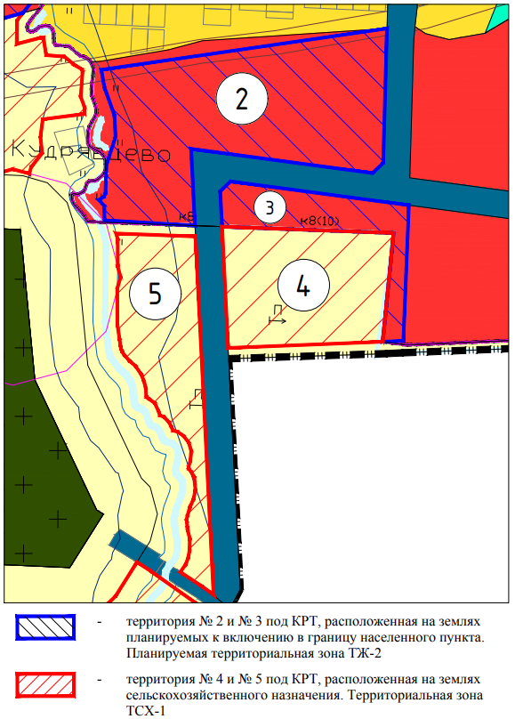

**Общая площадь территории № 2 – 125 100 кв.м.**

|  |  |  |
| --- | --- | --- |
| Обозначение характерных точек границ | Координаты МСК-53 зона-2, м | |
| X | Y |
| 1 | 579219.26 | 2175208.25 |
| 2 | 579361.38 | 2175201.14 |
| 3 | 579316.54 | 2175537.15 |
| 4 | 579335.14 | 2175556.82 |
| 5 | 579584.35 | 2175564.05 |
| 6 | 579507.93 | 2175034.75 |
| 7 | 579475.87 | 2175040.40 |
| 8 | 579423.07 | 2175059.27 |
| 9 | 579383.48 | 2175061.15 |
| 10 | 579332.71 | 2175044.39 |
| 11 | 579312.35 | 2175043.65 |
| 12 | 579278.36 | 2175042.41 |
| 13 | 579272.79 | 2175039.51 |
| 14 | 579266.90 | 2175030.13 |
| 15 | 579255.75 | 2175040.36 |
| 16 | 579228.71 | 2175040.61 |
| 17 | 579228.45 | 2175054.42 |

**Общая площадь территории № 3 – 30 320.5 кв.м.**

|  |  |  |
| --- | --- | --- |
| Обозначение характерных точек границ | Координаты МСК-53 зона-2, м | |
| X | Y |
| 1 | 579205.66 | 2175576.15 |
| 2 | 579004.20 | 2175555.90 |
| 3 | 579005.84 | 2175594.21 |
| 4 | 579257.11 | 2175604.52 |
| 5 | 579301.16 | 2175274.41 |
| 6 | 579282.92 | 2175255.13 |
| 7 | 579217.40 | 2175258.41 |

**Общая площадь территории № 4 – 64 335 кв.м.**

|  |  |  |
| --- | --- | --- |
| Обозначение характерных точек границ | Координаты МСК-53 зона-2, м | |
| X | Y |
| 1 | 578992.76 | 2175269.64 |
| 2 | 579217.40 | 2175258.41 |
| 3 | 579205.62 | 2175576.15 |
| 4 | 579004.20 | 2175555.90 |

**Общая площадь территории № 5 – 57 735 кв.м.**

|  |  |  |
| --- | --- | --- |
| Обозначение характерных точек границ | Координаты МСК-53 зона-2, м | |
| X | Y |
| 1 | 579199.20 | 2175209.26 |
| 2 | 579204.64 | 2175062.23 |
| 3 | 579194.05 | 2175065.25 |
| 4 | 579143.31 | 2175065.26 |
| 5 | 579123.81 | 2175070.48 |
| 6 | 579103.28 | 2175064.46 |
| 7 | 579035.99 | 2175064.56 |
| 8 | 579007.93 | 2175068.79 |
| 9 | 578995.89 | 2175070.19 |
| 10 | 578989.77 | 2175071.63 |
| 11 | 578985.19 | 2175073.79 |
| 12 | 578978.59 | 2175078.20 |
| 13 | 578968.17 | 2175087.67 |
| 14 | 578959.31 | 2175098.09 |
| 15 | 578943.40 | 2175108.99 |
| 16 | 578931.53 | 2175113.59 |
| 17 | 578918.39 | 2175117.14 |
| 18 | 578903.43 | 2175118.13 |
| 19 | 578901.31 | 2175118.37 |
| 20 | 578897.93 | 2175123.92 |
| 21 | 578890.28 | 2175134.04 |
| 22 | 578875.93 | 2175140.57 |
| 23 | 578867.96 | 2175143.19 |
| 24 | 578865.03 | 2175150.72 |
| 25 | 578855.10 | 2175160.21 |
| 26 | 578847.45 | 2175164.07 |
| 27 | 578839.72 | 2175167.47 |
| 28 | 578837.50 | 2175176.18 |
| 29 | 578829.66 | 2175187.12 |
| 30 | 578817.54 | 2175196.68 |
| 31 | 578802.03 | 2175201.47 |
| 32 | 578784.37 | 2175199.75 |
| 33 | 578773.41 | 2175196.67 |
| 34 | 578769.62 | 2175196.06 |
| 35 | 578768.35 | 2175197.05 |
| 36 | 578763.57 | 2175201.25 |
| 37 | 578753.57 | 2175206.94 |
| 38 | 578741.69 | 2175208.10 |
| 39 | 578730.10 | 2175209.04 |
| 40 | 578713.36 | 2175205.72 |
| 41 | 578697.47 | 2175198.76 |
| 42 | 578682.12 | 2175194.23 |
| 43 | 578674.21 | 2175192.70 |
| 44 | 578670.01 | 2175193.30 |
| 45 | 578661.59 | 2175194.20 |
| 46 | 578654.93 | 2175194.91 |
| 47 | 578639.58 | 2175198.79 |
| 48 | 578618.80 | 2175198.33 |
| 49 | 578604.78 | 2175196.06 |
| 50 | 578591.69 | 2175191.16 |
| 51 | 578578.42 | 2175181.53 |
| 52 | 578577.91 | 2175181.18 |
| 53 | 578575.86 | 2175183.99 |
| 54 | 578550.56 | 2175222.17 |
| 55 | 578535.64 | 2175242.69 |

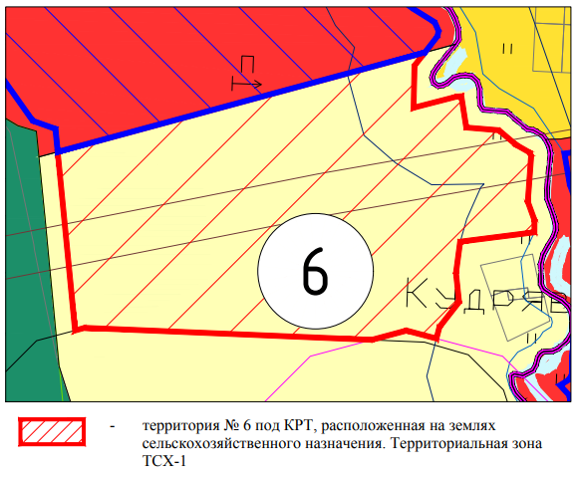

**Общая площадь территории № 6 – 105 995 кв.м.**

|  |  |  |
| --- | --- | --- |
| Обозначение характерных точек границ | Координаты МСК-53 зона-2, м | |
| X | Y |
| 1 | 579509.76 | 2174507.96 |
| 2 | 579323.94 | 2174526.06 |
| 3 | 579326.61 | 2174536.04 |
| 4 | 579314.13 | 2174834.35 |
| 5 | 579323.81 | 2174870.48 |
| 6 | 579315.46 | 2174901.67 |
| 7 | 579327.48 | 2174904.78 |
| 8 | 579353.41 | 2174925.14 |
| 9 | 579383.82 | 2174922.03 |
| 10 | 579416.26 | 2174926.37 |
| 11 | 579426.12 | 2175003.51 |
| 12 | 579438.73 | 2175003.62 |
| 13 | 579457.97 | 2174996.66 |
| 14 | 579505.46 | 2175000.13 |
| 15 | 579508.96 | 2174998.83 |
| 16 | 579517.12 | 2174984.46 |
| 17 | 579532.25 | 2174966.59 |
| 18 | 579535.07 | 2174932.64 |
| 19 | 579567.66 | 2174927.52 |
| 20 | 579567.33 | 2174923.00 |
| 21 | 579555.73 | 2174877.91 |
| 22 | 579599.46 | 2174878.89 |
| 23 | 579613.22 | 2174889.61 |

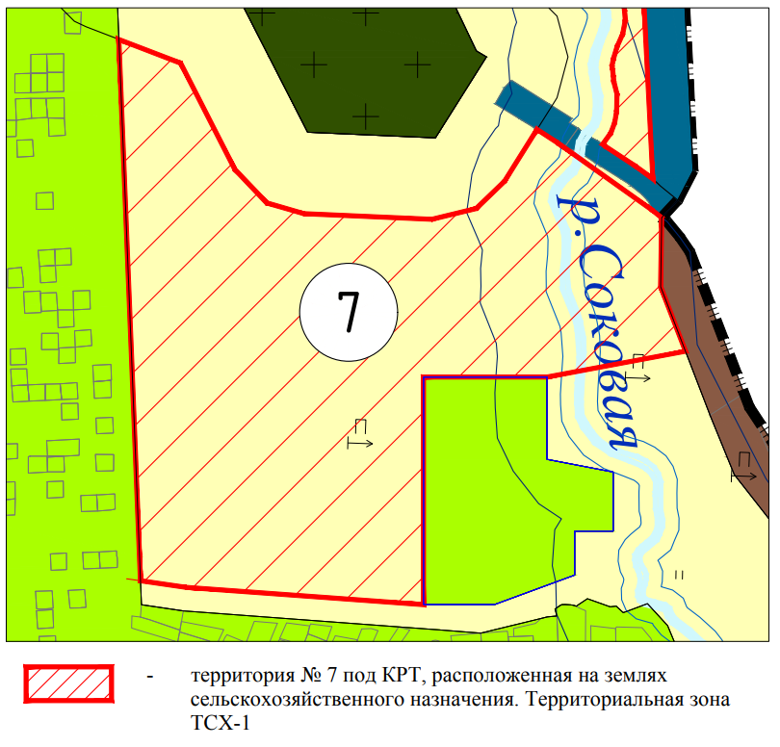

**Общая площадь территории № 7 – 257 998 кв.м.**

|  |  |  |
| --- | --- | --- |
| Обозначение характерных точек границ | Координаты МСК-53 зона-2, м | |
| X | Y |
| 1 | 578324.22 | 2175282.70 |
| 2 | 578403.23 | 2175252.28 |
| 3 | 578488.02 | 2175253.54 |
| 4 | 578496.90 | 2175242.24 |
| 5 | 578579.76 | 2175126.01 |
| 6 | 578596.11 | 2175100.85 |
| 7 | 578532.55 | 2175060.82 |
| 8 | 578499.24 | 2175026.20 |
| 9 | 578485.94 | 2174971.80 |
| 10 | 578492.83 | 2174815.20 |
| 11 | 578506.13 | 2174769.60 |
| 12 | 578547.27 | 2174730.53 |
| 13 | 578677.43 | 2174664.10 |
| 14 | 578706.55 | 2174588.35 |
| 15 | 578042.90 | 2174614.89 |
| 16 | 578034.82 | 2174670.63 |
| 17 | 578013.60 | 2174961.70 |
| 18 | 578292.60 | 2174961.70 |
| 19 | 578292.60 | 2175112.94 |

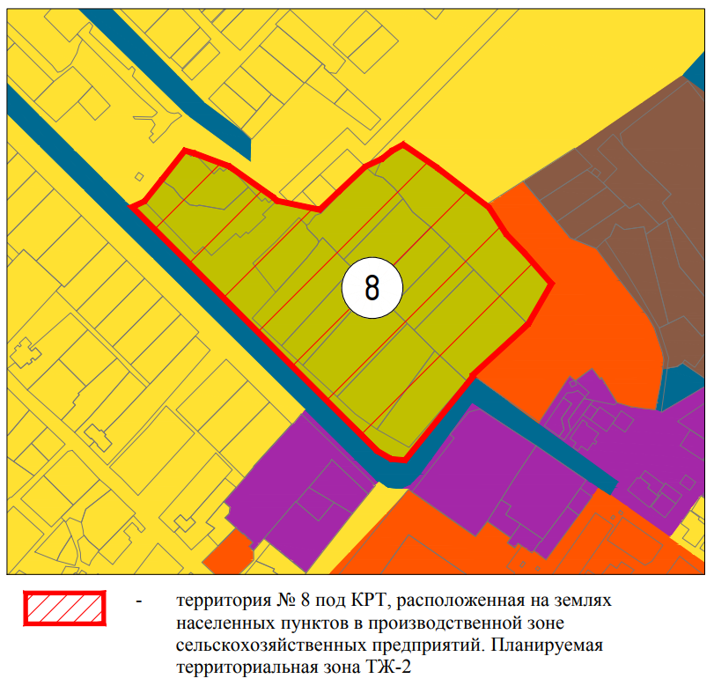

**Общая площадь территории № 8 – 66 356 кв.м.**

|  |  |  |
| --- | --- | --- |
| Обозначение характерных точек границ | Координаты МСК-53 зона-2, м | |
| X | Y |
| 1 | 580873.32 | 2176000.51 |
| 2 | 580875.90 | 2175991.20 |
| 3 | 580847.61 | 2175968.80 |
| 4 | 580826.12 | 2175951.63 |
| 5 | 580820.73 | 2175939.69 |
| 6 | 580581.25 | 2176180.08 |
| 7 | 580573.32 | 2176193.79 |
| 8 | 580572.19 | 2176207.27 |
| 9 | 580654.30 | 2176274.09 |
| 10 | 580655.92 | 2176273.80 |
| 11 | 580705.51 | 2176327.99 |
| 12 | 580745.35 | 2176350.98 |
| 13 | 580774.93 | 2176325.06 |
| 14 | 580794.10 | 2176306.49 |
| 15 | 580819.94 | 2176289.86 |
| 16 | 580859.31 | 2176238.69 |
| 17 | 580881.94 | 2176205.58 |
| 18 | 580875.55 | 2176194.15 |
| 19 | 580867.94 | 2176184.75 |
| 20 | 580860.21 | 2176168.34 |
| 21 | 580835.02 | 2176141.50 |
| 22 | 580817.89 | 2176123.74 |
| 23 | 580826.75 | 2176081.37 |
| 24 | 580829.72 | 2176078.62 |
| 25 | 580860.48 | 2176034.92 |

|  |  |
| --- | --- |
|  |  |

Приложение № 2 к постановлению о комплексномразвитии

незастроенной территории Ермолинское сельского поселения

Новгородского муниципального района

Перечень объектов капитального строительства, расположенных в границах территории, подлежащей комплексному развитию, в том числе перечень объектов капитального строительства, подлежащих сносу или реконструкции, включая многоквартирные дома

|  |  |  |  |  |  |  |  |
| --- | --- | --- | --- | --- | --- | --- | --- |
| № п/п | Кадастровый номер земельного участка | Адрес (местоположение) земельного участка | Площадь земельного участка, га | Кадастровый номер объекта недвижимого имущества, расположенного на земельном участке | Адрес объекта недвижимого имущества (ОКС) | Площадь объекта недвижимого имущества (ОКС), кв.м | Сведения о сносе/реконструкции объектов капитального строительства |
| - | - | - | - | - | - | - | - |

Приложение № 3 к постановлению о комплексномразвитии

незастроенной территории Ермолинского сельского поселения

Новгородского муниципального района

Основные виды разрешенного использования земельных участков и объектов капитального строительства, которые могут быть выбраны при реализации решения о комплексном развитии территории, а также предельные параметры разрешенного строительства

Основные виды разрешенного использования:

2.1.1. Малоэтажная многоквартирная жилая застройка

2.3. Блокированная жилая застройка

2.5. Среднеэтажная жилая застройка

3.4.1. Амбулаторно-поликлиническое обслуживание

3.5.1 Дошкольное, начальное и среднее общее образование

3.1.1 Предоставление коммунальных услуг

5.1. Спорт

12.0.1. Улично-дорожная сеть

Предельные параметры разрешенного строительства

|  |  |  |  |  |  |
| --- | --- | --- | --- | --- | --- |
| **Код** | **Вид разрешенного использования земельных участков и объектов капитального строительства** | **Минимальные отступы от границ земельных участков в целях определения мест допустимого размещения зданий, строений, сооружений, за пределами которых запрещено строительство зданий, строений, сооружений** | **Минимальный отступ от красной линии в целях определения мест допустимого размещения зданий, строений, сооружений, за пределами которых запрещено строительство зданий, строений, сооружений** | **Предельная (максимальная) высота объектов капитального строительства** | **Максимальный процент застройки в границах земельного участка** |
|
| **1** | **2** | **3** | **4** | **5** | **6** |
| 2.1.1 | Малоэтажная многоквартирная жилая застройка | 3 м | 5м | 16 м | 60 % |
| 2.3 | Блокированная жилая застройка | 3 м | 5 м | 13 м | 50% |
| 2.5 | Среднеэтажная жилая застройка | 3 м | 5 м | 16 м | 60 % |
| 3.4.1 | Амбулаторно-поликлиническое обслуживание | 3 м | 5 м | 12 м | 80 % |
| 3.5.1 | Дошкольное, начальное и среднее общее образование | 3 м | 5 м | 12 м | 80 % |
| 3.1.1 | Предоставление коммунальных услуг | для объектов инженерно-технического обеспечения - 0 м;  для хозяйственных построек - 1 м;  для других объектов капитального строительства - 3 м | для объектов инженерно-технического обеспечения - 0 м;  для других объектов капитального строительства - 5 м | 12 м | в случае размещения на земельном участке только объектов инженерно-технического обеспечения - 100 %;  в случае размещения на земельном участке иных объектов - 80 % |
| 5.1 | Спорт | 3 м | 5 м | 13 м | 80 % |
| 12.0.1 | Улично-дорожная сеть | 0 м | 0 м | не подлежит установлению | 100 % |